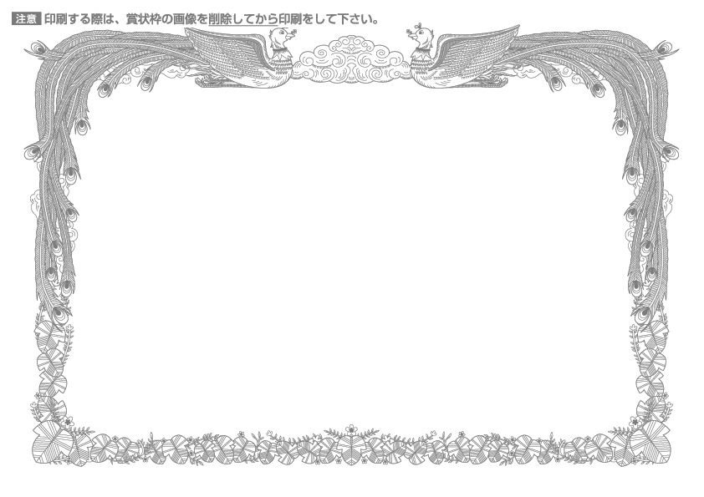
中林花子殿
令和△△年△月△日

○○○○株式会社
代表取締役 中林太郎

表 彰 状
貴方は入社△△年の長きに
わたり社業を真摯に実践され
会社の発展に貢献すること
誠に多大でありました
よってここに記念品を贈呈し
表彰いたします

